# Regresión Logística - Problema de clasificación

Saber las formulas de las métricas para el examen

* Estadisticas de Hopkins

Se usa para evaluar la tendencia de agrupacion de un conjunto de datos midiendo la probabilidad de que un conjunto de datos sea generado por una distribución de datos uniforme. Prueba la aleatoriedad espacial de los datos.

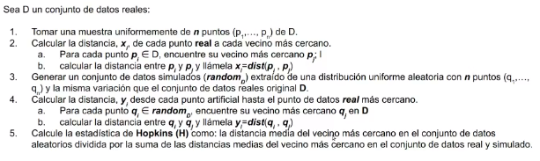

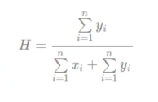

Predicciones

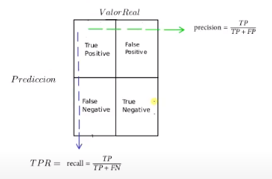

True positive

True negativa

False positive

False negative

Quiero que las esquinas izq superior y der inferior contengan los valores mas grandes posibles, ya que eso nos indica que nuestro margen de error sera menor.